INFORMACJA PRASOWA

APLIKATOR MIKROGRANULATU KVERNELAND Z NAPĘDEM ELEKTRYCZNYM DLA OPTIMA HD-II I OPTIMA SX

Brązowy medal w kategorii innowacje na targach SIMA 2019

Soest, 23.11.2018

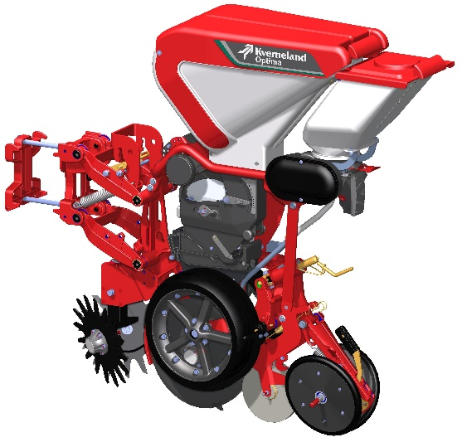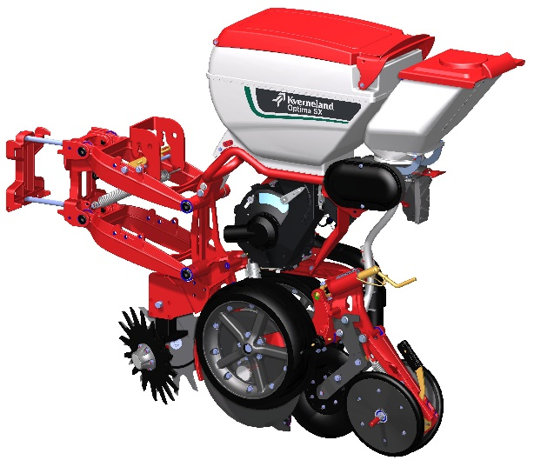

*Optima HD-II oraz Optima SX wyposażona w nowy aplikator mikrogranulatu.*

Podczas targów SIMA 2019, Kverneland Group zaprezentuje nowy aplikator mikrogranulatu z napędem elektrycznym dla sekcji wysiewających Optima HD-II oraz Optima SX, za który otrzymał już nagrodę – brązowy medal w kategorii innowacje.

**Bezpieczeństwo operatora**

Inżynierowie skupili się na tym, aby poprawić bezpieczeństwo operatora poprzez łatwą i szybką obsługę. Dzięki temu operator może wymienić koła dozujące nawet jeśli w zbiorniku znajduje się nawóz. Nie ma potrzeby wcześniejszego opróżniania zbiornika, co zmniejsza ryzyko bezpośredniego kontaktu operatora z nawozem.

Aplikator mikrogranulatu został zaprojektowany całkowicie na nowo. Za każdą sekcją wysiewającą znajduje się zbiornik na nawóz o pojemności 17 litrów. Aplikator jest wyposażony w napęd elektryczny i jest sterowany za pomocą technologii ISOBUS. Aparat wysiewający opracowany w Soest składa się z odpornej na zużycie plastikowej obudowy oraz wymiennych kół dozujących, które są wykonane ze stali nierdzewnej, co zapewnia precyzyjne dozowanie mikrogranulatu.

**Kontrola emisji**

Korzysci dla środowiska: nawóz spada samoczynnie do bruzdy siewnej (bez wspomagania powietrzem). Pozwala to zminimalizować emisję szkodliwych pyłów, co jest zgodne z najnowszymi wymogami dotyczącymi stosowania nawozów granulowanych.

**Rolnictwo precyzyjne**

Komfortowy i w pełni kompatybilny z ISOBUS system sterowania pozwala na automatyczne włączanie i wyłączanie poszczególnych sekcji aplikatora. Dzieki temu na uwrociach lub na klinach możliwa jest praca bez nakładek i przepustów. Dodatkowo podczas zakładania ścieżek technologicznych możliwe jest wyłączenie aplikatora na jednej lub dwóch sekcjach.

Nowy aplikator mikrogranulatu na początku będzie dostępny od wiosny 2019 roku w siewnikach Optima TFprofi, Optima V oraz w modelach z ramą składną hydraulicznie PH. Od jesieni 2019 roku będzie dostępny dla wszystkich siewników Optima.

***

**Kverneland jest marką należącą do Kverneland Group**

Kverneland Group to światowy lider i najbardziej rozwijająca się międzynarodowa firma, która jest producentem maszyn rolniczych. Mocny nacisk kładziony na innowację pozwala nam uzyskać unikalną i szeroką gamę produktów wysokiej jakości. Kverneland Group oferuje obszerny pakiet odpowiednich systemów i rozwiązań dla profesjonalnego rolnika. Szeroka gama produktów zawiera maszyny i urządzenia do orki, kultywacji, siewu, nawożenia, opryskiwania i zbioru zielonki oraz rozwiązania elektroniczne dla ciągników i maszyn rolniczych. Więcej informacji o Kverneland Group na stronie internetowej [www.kvernelandgroup.com](http://www.kvernelandgroup.com)

- - KONIEC - -

Pobierz zdjęcie w wysokiej rozdzielczości (zdjęcie 1)

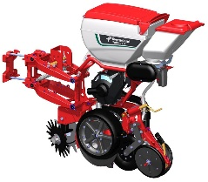

[KV_OptimaSX_Microgranule](https://download.kvernelandgroup.com/Media/Images/KV_OptimaSX_Microgranule)

Pobierz zdjęcie w wysokiej rozdzielczości (zdjęcie 2)

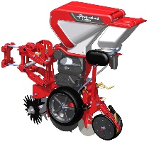

[KV_OptimaHD-II_Microgranule](https://download.kvernelandgroup.com/Media/Images/KV_OptimaHD-II_Microgranule)

Kontakt:

Constantin Homann

PM Product Specialist Precision Seeders

Kverneland Group Soest GmbH

Phone: (+49) 2921 974 2716

Mobile: (+49) 151 42655049

E-Mail: Constantin.Homann@kvernelandgroup.com

|  |  |  |  |  |  |  |
| --- | --- | --- | --- | --- | --- | --- |
| Visit our Web Site | Like us on Facebook | | Follow us on Twitter | | Watch us on YouTube | |
| [Kverneland Logo](http://www.kverneland.com/) |  | [**KvernelandGroup**](http://www.facebook.com/KvernelandGroup)  [**iMFarming**](http://www.facebook.com/iMFarming) |  | [**@KvernelandGroup**](http://twitter.com/kvernelandgroup)  [**@iM_Farming**](http://twitter.com/im_farming) |  | [**kvernelandgrp**](http://www.youtube.com/kvernelandgrp) |